
４月３日刊行
日本農業技術検定２級（花き・果樹・畜産・食品）受験の学習テキスト
改訂新版 日本農業技術検定
２級テキストⅡ 科目：花き・果樹・畜産・食品
R07-11 B5判・255頁 定価2,860円（税込）送料別
― 内 容 ―
○ 実際の試験問題を反映して受験学習に役立つように、平成２６年の初版(全国農業高等学校長協会刊行)を技術検定協会が改訂して、新版として刊行。
今回刊行するテキストⅡは選択科目「花き」「果樹」「畜産」「食品」を掲載。
○ 共通・基礎科目(第１～２章)のほか、ガイド(傾向と対策など)、演習問題を盛り込み、一層充実した内容に改訂。
■ テキスト内容
第1章 農業政策・農業経営
第２章 農業基礎
第３章 花き
第４章 果樹
第５章 畜産
第６章 食品

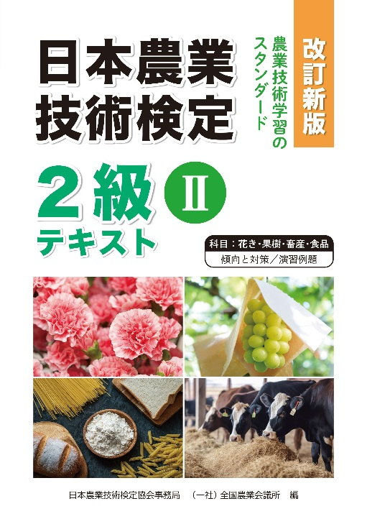

既刊 改訂新版 日本農業技術検定 ２級テキストⅠ （作物・野菜）
◎ 平成26年の初版(全国農業高等学校長協会刊行)を技術検定協会が改訂！
◎ 共通・基礎科目(第１～２章)のほか、ガイド(傾向と対策など)、
演習問題、「農業技術一口メモ」を盛り込み、一層充実した内容に改訂。
◎ R06-15・B5判・216頁 定価2,640円(税込)送料別

発行 全国農業委員会ネットワーク機構 〒102-0084 東京都千代田区二番町9-8 中央労働基準協会ビル
一般社団法人 全国農業会議所 TEL.03-6910-1131 https://www.nca.or.jp/tosho/お申し込みは●●●農業会議へ（担当●●、●●）FAX●●●-●●●-●●●●
申  込  書 | 住 所：〒
申  込  書 | 名 称：
申  込  書 | 請求書宛名(上記と異なる場合に記入)：
申  込  書 | 電話番号： （ ） 担当者：
申  込  書 | 請求に必要な書類 ◇請求書 通 ◇見積書 通 ◇納品書 通
申  込  書 | R07-11 | 日本農業技術検定2級テキストⅡ(花き・果樹・畜産・食品) | 2,860円 | 部
申  込  書 | R06-15 | 日本農業技術検定２級テキストⅠ （作物・野菜） | 2,640円 | 部
必着指定の有無〔 有り・無し 〕←どちらかを○で囲んでください
有りの場合：【 年 月 日】までに納品希望（この日より早く届く場合があります）
通 信 欄：
※請求書は図書納品後、別途送付。代金は請求書記載の口座にお振込みください。手数料はお客様負担です。
※納品は農業会議への注文後約１週間。 ※不明な点は●●●農業会議まで：電話●●●-●●●-●●●●

